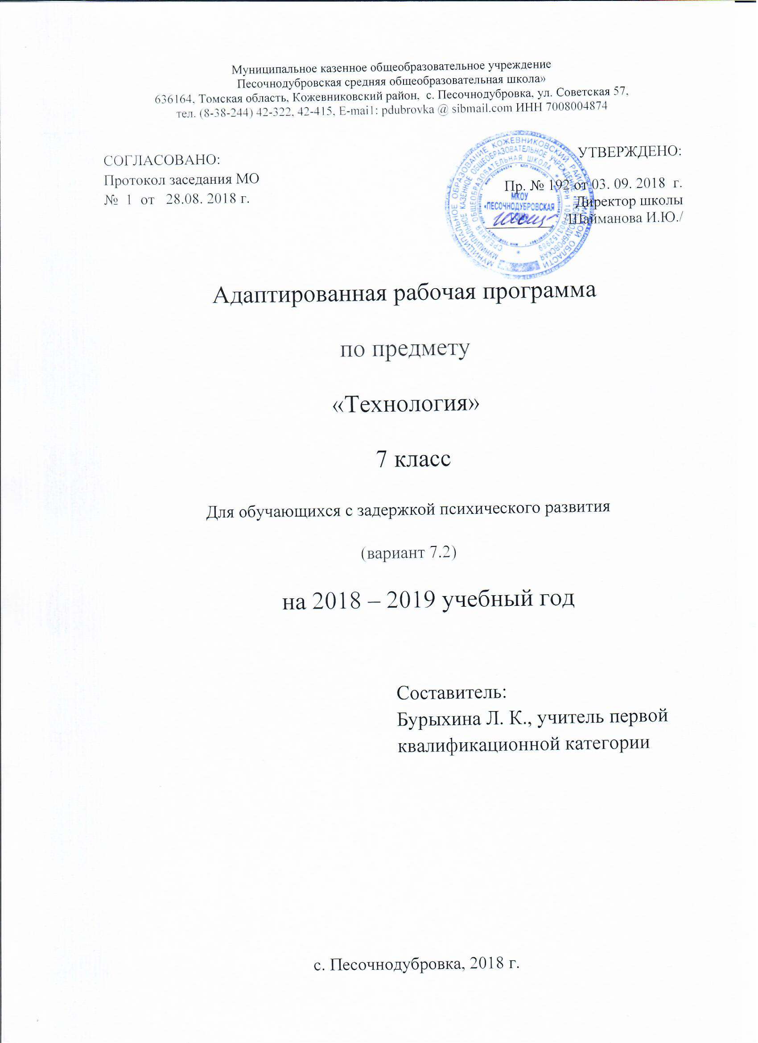

Пояснительная записка
Адаптированная рабочая программа по технологии по предмету «Технология» для обучающихся с задержкой психического развития (вариант 7.2), для 7 класса разработана на основе следующих нормативно- правовых документов:
- Федеральный закон от 29 декабря 2012 года №273-ФЗ «Об образовании в Российской Федерации»;
- Адаптированной образовательной программы основного общего образования МКОУ «Песочнодубровская СОШ»; (Приказ № 102 от 31.08.2015г.)
- Устав МКОУ «Песочнодубровская СОШ»;
Цель программы:
освоение технологических знаний, основ культуры созидательного труда, формирование представлений о технологической культуре на основе включения учащихся в разнообразные виды трудовой деятельности по созданию личностно или общественно значимых изделий.

Задачи программы:
- развивать познавательные интересы, техническое мышление, пространственное воображение, интеллектуальные, творческие, коммуникативные и организаторские способности;
- воспитывать трудолюбие, бережливость, аккуратность, целеустремленность, предприимчивость, ответственность за результаты своей деятельности; уважительного отношение к людям различных профессий и результатам их труда;
- развивать опыт применения политехнических и технологических знаний и умений в самостоятельной практической деятельности, приобретение учащимися практических умений в сельскохозяйственной и прикладной творческой деятельности, их социально-трудовая адаптация на основе профессионального самоопределения.

Место предмета в учебном плане
Учебным планом на изучение предмета «Технология » в 7 классе отводится 2 часа в неделю или 68 часа в год.
Общая характеристика учебного предмета «Технология»
Основным предназначением образовательной области «Технология» в системе общего образования является формирование трудовой и технологической культуры учащихся, системы технологических знаний и умений, воспитание трудовых, гражданских и патриотических качеств его личности, их профессиональное самоопределение в условиях рынка труда, формирование гуманистически ориентированного мировоззрения.
Данная программа разработана и предназначена для работы в неделимых классах, с учётом интересов, как мальчиков, так и девочек
ПЛАНИРУЕМЫЕ РЕЗУЛЬТАТЫ
Личностными результатами освоения учащимися основной школы курса «Технология» являются:
- проявление познавательных интересов и активности в данной области предметной технологической деятельности;
- выражение желания учиться и трудиться в промышленном производстве для удовлетворения текущих и перспективных потребностей;
- развитие трудолюбия и ответственности за качество своей деятельности;
- овладение установками, нормами и правилами научной организации умственного и физического труда;
- самооценка умственных и физических способностей для труда в различных сферах с позиций будущей социализации;
- становление самоопределения в выбранной сфере будущей профессиональной деятельности;
- планирование образовательной и профессиональной карьеры;
- осознание необходимости общественно полезного труда, как условия безопасной и эффективной социализации;
- бережное отношение к природным и хозяйственным ресурсам;
- готовность к рациональному ведению домашнего хозяйства;
- проявление технико-технологического и экономического мышления при организации своей деятельности;
- самооценка готовности к предпринимательской деятельности в сфере технического труда.
Метапредметными результатами освоения выпускниками основной школы курса «Технология» являются:
- алгоритмизированное планирование процесса познавательно-трудовой деятельности;
- определение адекватных имеющимся организационным и материально-техническим условиям способов решения учебной или трудовой задачи на основе заданных алгоритмов;
- комбинирование известных алгоритмов технического и технологического творчества в ситуациях, не предполагающих стандартного применения одного из них;
- проявление инновационного подхода к решению учебных и практических задач в процессе моделирования изделия или технологического процесса;
- поиск новых решений возникшей технической или организационной проблемы;
- самостоятельная организация и выполнение различных творческих работ по созданию технических изделий;
- виртуальное и натуральное моделирование технических объектов и технологических процессов;
- приведение примеров, подбор аргументов, формулирование выводов по обоснованию технико-технологического и организационного решения; отражение в устной или письменной форме результатов своей деятельности;
- выявление потребностей, проектирование и создание объектов, имеющих потребительную стоимость;
- выбор для решения познавательных и коммуникативных задач различных источников информации, включая энциклопедии, словари, интернет-ресурсы и другие базы данных;
- использование дополнительной информации при проектировании и создании объектов, имеющих личностную или общественно значимую потребительную стоимость;
- согласование и координация совместной познавательно-трудовой деятельности с другими ее участниками;
- объективное оценивание вклада своей познавательно-трудовой деятельности в решение общих задач коллектива;
- оценивание своей познавательно-трудовой деятельности с точки зрения нравственных, правовых норм, эстетических ценностей по принятым в обществе и коллективе требованиям и принципам;
- диагностика результатов познавательно-трудовой деятельности по принятым критериям и показателям;
- обоснование путей и средств устранения ошибок или разрешения противоречий в выполняемых технологических процессах;
- соблюдение норм и правил культуры труда в соответствии с технологической культурой производства;
- соблюдение норм и правил безопасности познавательно-трудовой деятельности и созидательного труда.
Предметными результатами освоения учащимися основной школы программы «Технология» являются:
В познавательной сфере:
- рациональное использование учебной и дополнительной технической и технологической информации для проектирования и создания объектов труда;
- оценка технологических свойств сырья, материалов и областей их применения;
- ориентация в имеющихся и возможных средствах и технологиях создания объектов труда;
- владение алгоритмами и методами решения организационных и технико-технологических задач;
- классификация видов и назначения методов получения и преобразования материалов, энергии, информации, объектов живой природы и социальной среды, а также соответствующих технологий промышленного производства;
- распознавание видов, назначения материалов, инструментов и оборудования, применяемого в технологических процессах;
- применение общенаучных знаний по предметам естественно-математического цикла в процессе подготовки и осуществления технологических процессов для обоснования и аргументации рациональности деятельности;
- владение способами научной организации труда, формами деятельности, соответствующими культуре труда и технологической культуре производства;
- применение элементов экономики при обосновании технологий и проектов.
В трудовой сфере:
- планирование технологического процесса и процесса труда;
- подбор материалов с учетом характера объекта труда и технологии;
- проведение необходимых опытов и исследований при подборе сырья, материалов и проектировании объекта труда;
- подбор инструментов и оборудования с учетом требований технологии и материально-энергетических ресурсов;
- проектирование последовательности операций и составление операционной карты работ;
- выполнение технологических операций с соблюдением установленных норм, стандартов и ограничений;
- соблюдение норм и правил безопасности труда, пожарной безопасности;
- соблюдение трудовой и технологической дисциплины;
- обоснование критериев и показателей качества промежуточных и конечных результатов труда;
- подбор и применение инструментов, приборов и оборудования в технологических процессах с учетом областей их применения;
- контроль промежуточных и конечных результатов труда по установленным критериям и показателям с использованием контрольных и измерительных инструментов;
- выявление допущенных ошибок в процессе труда и обоснование способов их исправления;
- документирование результатов труда и проектной деятельности;
- расчет себестоимости продукта труда;
- примерная экономическая оценка возможной прибыли с учетом сложившейся ситуации на рынке товаров и услуг.
В мотивационной сфере:
- оценивание своей способности и готовности к труду в конкретной предметной деятельности;
- выбор профиля технологической подготовки в старших классах полной средней школы или профессии в учреждениях начального профессионального или среднего специального обучения;
- выраженная готовность к труду в сфере материального производства или сфере услуг;
- согласование своих потребностей и требований с потребностями и требованиями других участников познавательно-трудовой деятельности;
- осознание ответственности за качество результатов труда;
- наличие экологической культуры при обосновании объекта труда и выполнении работ;
- стремление к экономии и бережливости в расходовании времени, материалов, денежных средств и труда.
В эстетической сфере:
- дизайнерское проектирование изделия или рациональная эстетическая организация работ;
- моделирование художественного оформления объекта труда и оптимальное планирование работ;
- разработка варианта рекламы выполненного объекта или результатов труда;
- эстетическое и рациональное оснащение рабочего места с учетом требований эргономики и научной организации труда;
- рациональный выбор рабочего костюма и опрятное содержание рабочей одежды.
В коммуникативной сфере:
- формирование рабочей группы для выполнения проекта с учетом общности интересов и возможностей будущих членов трудового коллектива;
- выбор знаковых систем и средств для кодирования и оформления информации в процессе коммуникации;
- оформление коммуникационной и технологической документации с учетом требований действующих нормативов и стандартов;
- публичная презентация и защита проекта изделия, продукта труда или услуги;
- разработка вариантов рекламных образов, слоганов и лейблов.
В физиолого-психологической сфере:
- развитие моторики и координации движений рук при работе с ручными инструментами и выполнении операций с помощью машин и механизмов;
- достижение необходимой точности движений при выполнении различных технологических операций;
- соблюдение требуемой величины усилия, прикладываемого к инструменту, с учетом технологических требований;
- сочетание образного и логического мышления в процессе проектной деятельности.

Содержание программы
Основной формой обучения является учебно-практическая деятельность учащихся. Приоритетными методами являются упражнения, учебно-практические работы.
Учащиеся знакомятся с национальными традициями и особенностями культуры и быта народов России, экономическими требованиями: рациональным расходованием материалов, утилизацией отходов.
Вводный урок (1час)
Сельскохозяйственный труд (16 часов)
Осенние работы (8 часов)
Уборка урожая. Ягодные кустарники и уход за ними.
Основные теоретические сведения.
Основные виды и сорта ягодных растений своего региона, их классификация. Технология выращивания ягодных кустарников. Строение плодового дерева. Правила безопасного труда при уходе за плодовыми деревьями. Профессии, связанные с выращиванием плодовых растений.
Практические работы.
Отбор посадочного материала и посадка ягодных кустарников, уход за плодовыми деревьями и подготовка к зиме: очистка штамба, перекопка приствольных кругов с внесением удобрений, влагозарядный полив, выбор способа защиты штамбов от повреждений грызунами.
Варианты объектов труда.
Смородина, жимолость, яблоня.

Весенние работы (8 часов)
Выращивание растений рассадным способом и в защищенном грунте
Основные теоретические сведения. Технология рассадного способа выращивания растений, ее значение в регионе. Оборудование для выращивания рассады: рассадные ящики, питательные кубики, торфоперегнойные горшочки, кассеты, лампы и экраны для досвечивания, парники, пленочные укрытия.
Практические работы.
Выбор культур для выращивания рассадным способом, подготовка и посев семян, уход за сеянцами, пикировка, высадка рассады в открытый грунт, пленочное укрытие, теплицу; подкормка.
Варианты объектов труда.
Свёкла, томаты, капуста, сладкий перец, сельдерей, укроп.

Бумагапластика (10 часов)

Основные теоретические сведения. Основные инструменты и материалы для работы с гофрокартоном. Правила подготовки гофрокартона к работе. Основы композиции. Правила симметрии и ассиметрии, объема.
Практические работы
Изготовление панно, подбирать их размер, цвет, фактуру основы. Выполнять со вкусом дальнейшее оформление работ (украшение, оформление в рамочку, уточнение деталей).

Варианты объектов труда

Панно, игрушка.

Изонить (18часов)

Основные теоретические сведении. История изонити. Инструменты, материалы и приспособления при работе изонити. Приемы работы в технике изонити.

Практические работы.

Заполнение угла, квадрата, окружности двумя способами. Цветовое сочетание и правила композиции.

Варианты объектов труда.

Панно.
Джутовая филигрань (14 часов)

Основные теоретические сведения. Декоративное искусство его роль в жизни человека. Приемы работы с джутом. Техника безопасности при работе с клеем и ножницами.

Практические работы.

Выполнение эскиза изделия. Подготовка деталей для работы из джута. Выкладывание рисунка, склеивание деталей. Окончательная обработка изделия.

Варианты объектов труда.

Шкатулка, панно, салфетница.

Плетение из ниток (10 часов)

Основные теоретические сведения. История и развития плетения. Основы цветоведения и материаловедения. Основные приёмы плетения. Способы закрепления нитей.

Практические работы. Подготовка нитей к работе. Различать нитки из натуральных и химических волокон; шерстяную и х/б. Составлять схемы плетения.

Варианты объектов труда.

Браслет, закладка.
УЧЕБНО - ТЕМАТИЧЕСКИЙ ПЛАН
Разделы и темы | Количество часов | теория | практика | контрольные
Вводный урок | 1 | 1
Сельскохозяйственный труд | 16 | 2 | 14
Осень Уборка урожая. | 8 | 1 | 7
Весна. Защищенный грунт | 8 | 1 | 7 | 1
Бумагапластика | 10 |  | 10
Изонить | 18 | 1 | 17 | 1
Джутовая филигрань | 14 | 1 | 13
Плетение из ниток | 10 | 1 | 9
Итого | 68 | 7 | 63
Перечень учебно-методического обеспечения:
Методическая литература:
- Технология. 5-11 классы: проектная деятельность учащихся / авт.-сост. Л.Н. Морозова, Н.Г. Кравченко, О.В. Павлова. – Волгоград: Учитель, 2007.
- Е.А.Ковалёва - «Сельскохозяйственный труд» учебник 7 класса.
Дополнительная литература:
- Технология. 5-9 классы: дополнительные и занимательные материалы / авт.-сост. Л.Д. Карачевцева, О.П. Власенко. – Волгоград: Учитель, 2009.
- Занятия по прикладному искусству. 5-7 классы: работа с солёным тестом, аппликация из ткани, лоскутная техника, рукоделие из ниток / авт.-сост. Е.А. Гурбина. - Волгоград: Учитель, 2009.
- https://www.livemaster.ru/
- https://masterclassy.ru/
- stranamasterov.ru

Наглядные пособия:
Презентации
Планируемые результаты изучения учебного предмета.
Выпускник ознакомится:
- с ролью технологий в развитии человечества, механизацией труда, технологической культурой производства;
- функциональными и стоимостными характеристиками предметов труда и технологий, себестоимостью продукции, экономией сырья, энергии, труда;
- экологическими требованиями к технологиям, социальными последствиями применения технологий;
- производительностью труда, реализацией продукции;
- устройством, управлением и обслуживанием доступных и посильных технико-технологических средств производства (инструментов, механизмов, приспособлений, приборов, аппаратов, станков, машин);
- предметами потребления, материальным изделием или нематериальной услугой, дизайном, проектом, конструкцией;
- методами обеспечения безопасности труда, культурой труда, этикой общения на производстве;
- информационными технологиями в производстве и сфере услуг, перспективными технологиями;
овладеет:
- основными методами и средствами преобразования и использования материалов, энергии, информации, объектов социальной и природной среды, навыками созидательной, преобразующей, творческой деятельности;
- умением выбирать инструменты, приспособления и оборудование для выполнения работ, находить необходимую информацию в различных источниках, в том числе с использованием компьютера;
- навыками чтения и составления конструкторской и технологической документации, измерения параметров технологического процесса и продукта труда;
- выбора, проектирования, конструирования, моделирования объекта труда и технологии с использованием компьютера;
- навыками подготовки, организации и планирования трудовой деятельности на рабочем месте с учётом имеющихся ресурсов и условий, соблюдения культуры труда;
- навыками организации рабочего места с соблюдением требований безопасности труда и правил пользования инструментами, приспособлениями, оборудованием;
- навыками выполнения технологических операций с использованием ручных инструментов, приспособлений, машин, оборудования;
- умением разрабатывать учебный творческий проект, изготовлять изделия или получать продукты с использованием освоенных технологий;
- умением соотносить личные потребности с требованиями, предъявляемыми различными массовыми профессиями к личным качествам человека.

Тематическое планирование
№  п/п | Тема урока | Виды деятельности | Кол-во часов | Вид контроля, измерители | дата
 | Вводный урок. ТБ на пришкольном участке и в кабинете технологии. | Техника безопасности на пришкольном участке | 1 | текущий
 | Ягодные кустарники и уход за ними. | Ухаживать за ягодными кустарниками. | 1 | текущий
 | Уход за ягодными кустарниками | Обрезать кустарники | 2 | текущий
 | Основные плодовые деревья | Укрывать стволы плодовых деревьев | 2 | текущий
 | Минеральные удобрения | Значение минеральных удобрений в питании деревьев | 2 | текущий
 | Бумагапластика. Панно «Бабочка» | Работа с картоном. Соблюдать технику безопасности | 2 | текущий
 | Работа с гофрокартоном. Панно «Дерево» | Выполнять композицию | 2 | текущий
 | Работа с гофрокартоном. Панно «Подсолнухи» | Выполнять композицию | 2 | текущий
 | Работа с гофрокартоном. Панно «Подсолнухи» | Оформлять панно | 2 | текущий
 | Работа с гофрокартоном. Игрушка | Скручивать гофрокартон | 2 | текущий
 | Изонить. Приемы заполнения. | Соблюдать правила безопасности с иглой | 2 | текущий
 | Изонить. Заполнение окружности 2-мя способами. | Заполнять окружности | 2 | текущий
 | Изонить. Заполнение завитка. | Заполнять завиток | 2 | текущий
 | Изонить. Составление эскиза. | Создавать эскиз работы. | 2 | текущий
 | Изонить. Заполнение работы. | Соблюдать технику безопасности с иглой, прокалывая эскиз | 2 | текущий
 | Изонить. Изготовление панно. | Заполнять панно - вышивая | 2 | текущий
 | Изонить. Изготовление панно. | Заполнять панно - вышивая | 2 | текущий
 | Изонить. Изготовление панно. | Заполнять панно - вышивая | 2 | текущий
 | Изонить. Оформление работы. | Оформлять панно | 2 | текущий
 | Джутовая филигрань. Основные приёмы работы. | Работать с джутом, соблюдая технику безопасности | 2 | текущий
 | Джутовая филигрань. Составление эскиза. | Работа над эскизом | 2 | текущий
 | Джутовая филигрань. Работа над шкатулкой. | Склеивание шкатулки | 2 | текущий
 | Джутовая филигрань. Работа над панно. | Работать над эскизом | 2 | текущий
 | Джутовая филигрань. Работа над панно. | Оформлять панно | 2 | текущий
 | Джутовая филигрань. Изготовление салфетницы. | Работа над эскизом салфетницы | 2 | текущий
 | Джутовая филигрань. Изготовление салфетницы. | Заполнять эскиз, склеивать салфетницу | 2 | текущий
 | Плетение. Приемы плетения из ниток. | Способы плетения | 2 | текущий
 | Плетение. Работа над эскизом. | Разрабатывать эскиз | 2 | текущий
 | Плетение браслета | Плести браслет | 2 | текущий
 | Плетение закладки для книги. | Плести закладку, используя эскиз | 2 | текущий
 | Плетение закладки для книги | Плести закладку, используя эскиз | 2 | текущий
 | Технология рассадного способа выращивания растений, ее значение в регионе. | Ухаживать за рассадой | 2 | текущий
 | Оборудование для выращивания рассады. | Рассаживать рассаду | 2 | текущий
 | Парники, пленочные укрытия. | Обрабатывать почву в парниках | 2 | текущий
 | Зелёные овощи. | Высаживать зелёные овощи | 2 | текущий

